МДОУ «Детский сад № 75»
Консультация для родителей
«Пластилинография – это интересно и полезно»
Проблема развития мелкой моторики рук дошкольников является одной из актуальных проблем в дошкольной педагогике. Существует большое количество средств и способов развития мелкой моторики. Одним из таких средств является пластилинография.
Пластилинография – новый вид декоративно-прикладного искусства, представляющий собой создание лепных картин с изображением более или менее выпуклых, полуобъёмных объектов на горизонтальной поверхности. Основной материал – пластилин.
С раннего возраста детей знакомят родители и воспитали в детском саду с таким материалом, как пластилин. Он мягкий и пластичный, ребенок очень быстро учится лепить, разминать, скатывать шары и полоски. Но благодаря новой технике малышу теперь будут доступны новые знания: он научится размазывать, сплющивать, скатывать. Пластилин очень мягкий и податливый, поэтому считается идеальным вариантом для маленького творца.Очень важно следить во время выполнения работы за пальчиками ребенка. Педагог должен в самом начале научить малыша правильным движениям при рисовании пластилином:
— размазывать пластилин следует двумя способами: сверху вниз или с левой стороны в правую;
— работа выполняется исключительно подушечкой пальца;
— при работе следует следить, чтобы пальчик не гнулся.
Начинать учить малыша рисованию пластилином следует с самых простых картинок и сюжетов. Дети очень любят все самое яркое, поэтому лучше всего выбирать такие композиции, как солнышко, домик, радуга, цветик - семицветик.
Занятия пластилинографией способствуют развитию таких психических процессов, как внимание, память, мышление, а так же развитию творческих способностей. Пластилинография способствует развитию восприятия, пространственной ориентации, сенсомоторной координации детей, то есть тех школьно-значимых функций, которые необходимы для успешного обучения в школе. Дети учатся планировать свою работу и доводить её до конца. Занимаясь пластилинографией, у ребенка развивается умелость рук, укрепляется сила рук, движения обеих рук становятся более согласованными, а движения пальцев дифференцируются, ребенок подготавливает руку к освоению такого сложного навыка, как письмо. Дети проводят больше времени при выполнении задания, стараются выполнить его до конца, формируются элементарные навыки самоконтроля (готовят рабочее место, убирают его, контролируют поведение, отмечается повышенный интерес к занятиям).
Весь подбираемый материал для занятий с детьми, имеет практическую направленность, максимально опирается на имеющийся у детей жизненный опыт, помогает выделить сущность признаков изучаемых объектов и явлений, активизирует образы и представления, хранящиеся в памяти. Это позволяет уточнить уже усвоенные ребенком знания, расширить их и применять на практике. В процессе обыгрывания сюжета и выполнения практических действий с пластилином должен идти непрерывный разговор с детьми. Такая организация деятельности детей стимулирует их речевую активность. Развиваются сенсорные эталоны (цвет, форма, величина, что занимает одно из центральных мест в работе с детьми по пластилинографии. При создании работы дети знакомятся со средствами художественной выразительности (пропорция, ритм, цвет, объем, фактура, колорит). У детей воспитываются тактильные и термические чувства пальцев, что необходимо для накопления социокультурного опыта ребенка.
Такие занятия в дошкольном возрасте станут прекрасной подготовкой к школе, ведь благодаря им ручки малыша становятся более послушными и сильными.
Всем дошкольникам будет доступна прямая пластилинография, в которой лепное изображение строится на ровной поверхности. При выполнении картины нужно сначала скатать объемные формы, например, колобки, колбаски, потом расположить их по контуру и расплющить в соответствии с замыслом, хорошо присоединив детали.
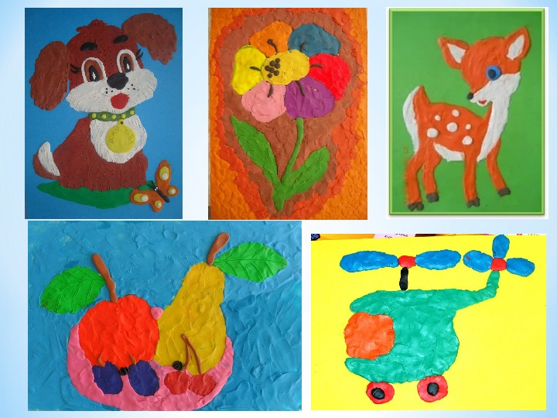
Обратная пластилинография(витражная) предполагает рисование с обратной стороны основы. Для этого она должна быть прозрачной, например, пластик или оргстекло. Рисунок составляется на основе маркером, а затем его элементы заполняются пластилином. В изображение подбираются кусочки пластилина необходимого размера и цвета, размягчаются, а затем размазываются по прозрачной основе. Чтобы получился тонкий аккуратный слой, размазывать можно пальчиками или стекой, тщательно придавливая пластилин к поверхности.
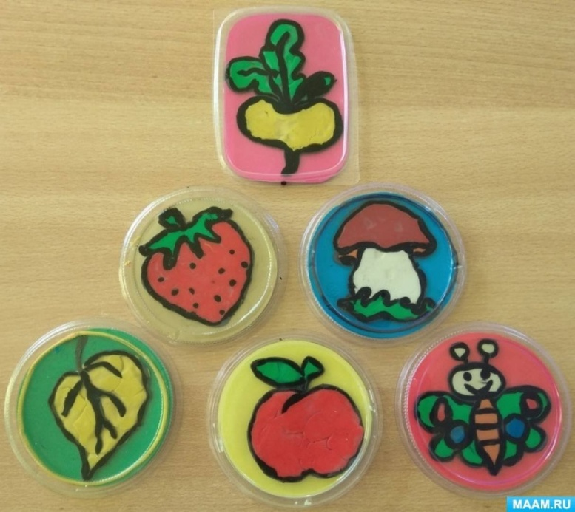
Модульная пластилинография принадлежит к сложной технике и требует от дошколят умения владеть всеми приемами лепки. Тогда получается лепная картина, состоящая из разных декорирующих элементов: шариков, лепешек, цилиндриков, косичек и других технических элементов.
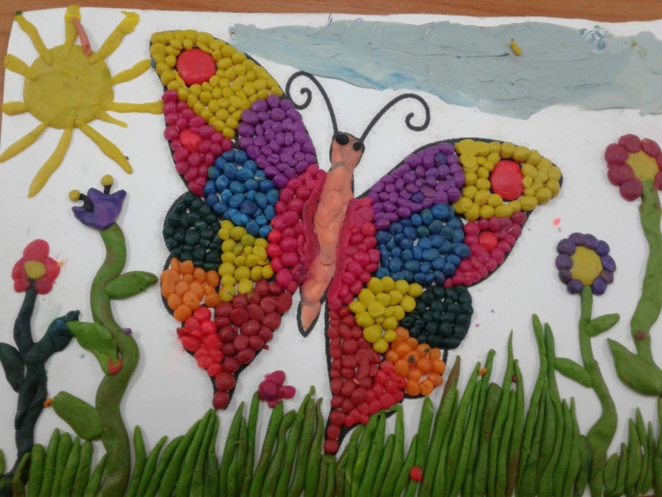
Мозаичная пластилинография – любимая детьми техника, так как изображение составляется только из пластилиновых шариков. Достаточно простая техника доступна ребятишкам всех возрастов. Главное, подбирать соответствующие цвета и аккуратно заполнять элементами контурное пространство, не выходя за его пределы. Методика работы состоит из скатывания мелких шариков, расположения их на основе и прижимания к ней.
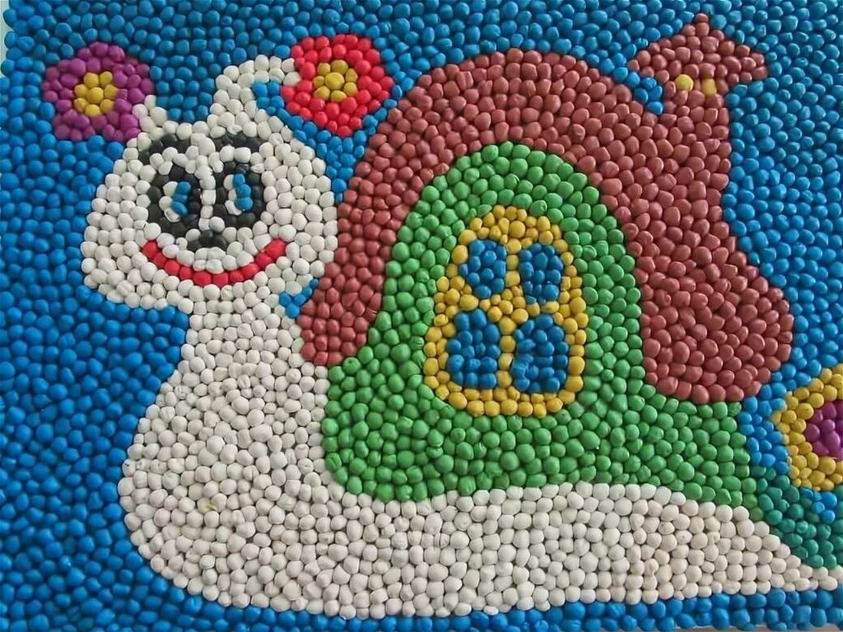
Контурная пластилинография - предполагает вылепливание объекта по контуру. Пошагово этапы действия будут следующие: сначала на основу наносится маркером рисунок, затем с помощью тонких скатанных жгутиков выкладывается контур, изображение заполняется жгутиками соответствующего цвета. Педагоги советуют воспользоваться большим шприцем без иглы, в который помещается пластилин, затем шприц помещается в горячую воду для размягчения. Таким образом можно получить красивые ровные жгутики.
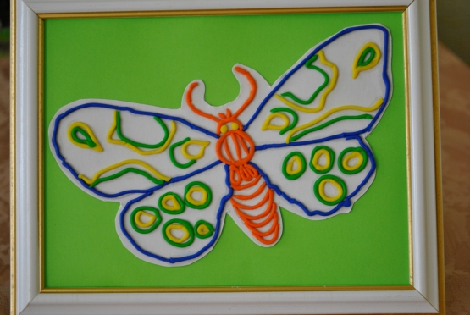

Многослойная пластилинография - представляет собой последовательно нанесенные на основу слои пластилина. Подобная техника необходима для пейзажей: изображений леса, воды, поля, когда нужно подобрать не только основные цвета, но и их оттенки. Такая работа довольно сложна для маленьких дошколят, и ее уместно проводить только со старшими ребятами. Методика работы следующая: подбираются разные цвета пластилина, из которых делаются тонкие лепешечки. Затем заготовки накладываются друг на друга в виде многослойного пирога в соответствии с рисунком.
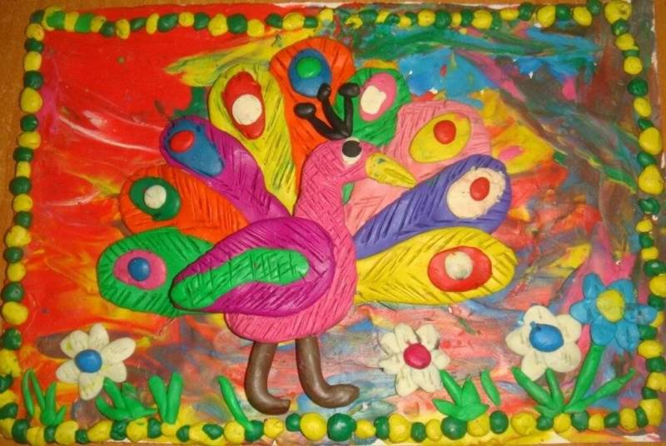

Фактурная пластилинография - самая сложная техника, так как предполагает изготовление объемного изображения. В ней можно выделить барельеф (фр. bas-relief -низкий рельеф, объем рисунка менее половины), горельеф (выступающий более чем на половину) и контррельеф (лат. contra - против и рельеф, углубленный рисунок). Чтобы получить такие картины, можно воспользоваться специальным валиком с нанесенным на него изображением. В магазинах можно приобрести готовые шаблоны для данной техники.
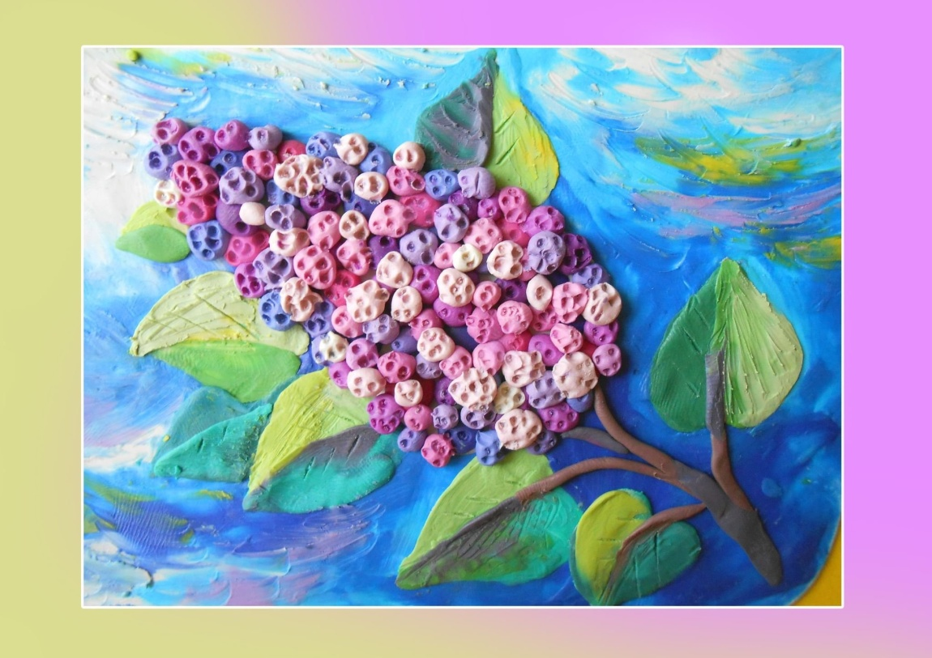

Подготовила воспитатель Зыкова Татьяна Николаевна
Январь 2025

